Tarih: 23.10.2020

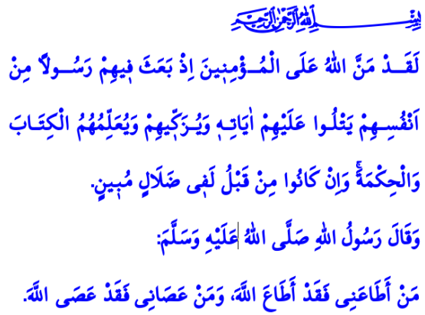
MEVLİD-İ NEBİ
Muhterem Müslümanlar!
Okuduğum ayet-i kerimede Yüce Rabbimiz şöyle buyuruyor: “Andolsun ki Allah, müminlere kendi içlerinden; onlara ayetlerini okuyan, onları arındırıp tertemiz yapan, onlara Kitap ve hikmeti öğreten bir peygamber göndermekle büyük bir lütufta bulunmuştur.” Okuduğum hadis-i şerifte ise Peygamberimiz (s.a.s) şöyle buyuruyor: “Bana itaat eden, Allah’a itaat etmiştir. Bana isyan eden, Allah’a isyan etmiştir.”
Aziz Müminler!
Yüce Allah, Hz. Âdem’den itibaren müjdeleyici ve uyarıcı olarak nice peygamber göndermiştir. Peygamberler aracılığıyla insanları tevhide ve kulluğa, hakkı benimseyip erdemli yaşamaya davet etmiştir. Peygamberler asırlar boyunca Allah’ın dinini tebliğ etmiş, iyiliğin yayılması ve kötülüğe engel olunması yolunda insanlığa örnek olmuştur. İlâhî vahiy alan bu şerefli elçiler zinciri, Peygamber Efendimiz Hz. Muhammed Mustafa (s.a.s) ile nihayete ermiştir.

Kıymetli Müslümanlar!
Resûl-i Ekrem Efendimiz, insanlığın umudu, müminlerin sevgilisi, âlemlerin rahmet vesilesidir. Kur’an-ı Kerim’i bize aktaran, anlatan ve yaşayarak öğreten odur. Dünyada huzur ve güvenin, ahirette sonsuz mutluluğun anahtarı, onu model almak ve onun gibi yaşamaya gayret etmektir. Zira o, bize şöyle seslenir: “Kim Rab olarak Allah’ı, din olarak İslâm’ı ve peygamber olarak Muhammed’i kabul ederse, imanın tadını alır.”
Değerli Müminler!
İmanın manasını bize anlatan, mümin olmanın gereği olarak namazdan oruca, hacdan zekâta her bir ibadetimizi nasıl yerine getireceğimizi bize gösteren Sevgili Peygamberimizdir. İyi bir insan, salih bir kul, olgun bir mümin olmayı bize öğreten odur. Nitekim o kendisini şöyle anlatır: “Ben, güzel ahlakı tamamlamak için gönderildim.” Son Peygamber’in hayatına baktığımızda görürüz ki, iman ve ibadet ancak güzel ahlakla kemale erer. Sünnet namazları kılmak nasıl ondan bize miras kalmışsa, samimi ve dürüst olmak, can taşıyan her varlığa şefkat ve merhamet göstermek, adaletten ayrılmamak, ailenin değerini bilmek ve mümin kardeşliğinin hakkını vermek de aynı şekilde onun sünnetidir.
Muhterem Müminler!
Önümüzdeki Çarşamba’yı Perşembe’ye bağlayan gece, Habib-i Kibriya Muhammed Mustafa (s.a.s)’in dünyayı teşriflerinin yıl dönümü olan Mevlid Gecesini idrak edeceğiz. Mevlid-i Nebi gecemizi tebrik ediyor, haftamızın İslâm âlemine ve tüm insanlığa hayırlar getirmesini Yüce Rabbimden niyaz ediyorum.
Din Hizmetleri Genel Müdürlüğü

Âl-i İmrân 3/164.
Müslim, İmâre, 33
Müslim, İman, 34.
İbn Hanbel, II, 381

